

Responsabilidade: Grupo Espírita Seara do Mestre
www.searadomestre.com.br/evangelizacao

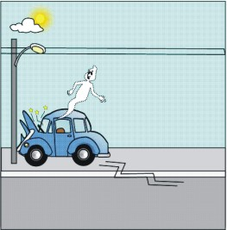

Godofredo é pai de Haroldo e marido de Jerusa. Ele é um homem bondoso, mas muito preocupado com seu trabalho e sua família. Ele trabalha em uma grande empresa e mora em uma cidade com muitos habitantes.

Em uma sexta-feira à tardinha, Godofredo saiu apressado do trabalho, pois tinha combinado de pegar a esposa e o filho para irem passar o final de semana na praia, que ficava a poucos quilômetros da cidade onde eles moravam. Godofredo tinha pressa, pois queria chegar o quanto antes na praia e aproveitar bem todo o final de semana.

Por isso Godofredo dirigia em alta velocidade, além do limite permitido. Com pressa, resolveu não parar em um sinal vermelho, e não percebeu que vinha outro motorista do outro lado da rua, também muito apressado. Quando tentou desviar, acabou batendo com muita força em um poste.



Assim que abriu os olhos, Godofredo achou estranho ver seu corpo todo machucado, pois ele se sentia bem. E meio atordoado, sem entender direito o que estava acontecendo, seguiu a pé para casa, para contar logo o acidente para a família.

Logo que começou a andar, sentiu-se confuso, e não encontrava o caminho de casa. Godofredo caminhou desorientado por muito tempo, por muitas ruas que não conhecia.



Finalmente, depois de um longo tempo, Godofredo chegou em casa. Ele não sabia quanto tempo tinha andado, mas ficou feliz em ver a esposa:

- Querida, cheguei! – disse animadamente.



A esposa, sabendo que o esposo havia desencarnado em um acidente há alguns dias atrás, desmaiou de susto ao ver o marido na sua frente.

- O que houve querida? Não ficou alegre em me ver? – perguntou Godofredo, enquanto tentava reanimar a esposa.

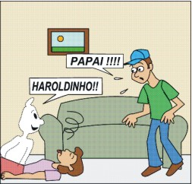

Ouvindo vozes na sala, Haroldinho, o filho de Godofredo que estava vendo televisão no quarto, foi ver o que estava acontecendo.

- Haroldinho! – exclamou Godofredo, feliz em ver o filho.

- Papai! – foi só o que o menino conseguiu dizer.

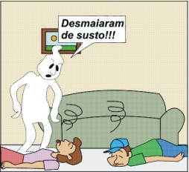

Haroldinho quando percebeu que seu pai, que já havia desencarnado, estava na sala, desmaiou de susto também.

- Desmaiaram de susto! Por que será? – perguntou Godofredo, sem entender nada.



Godofredo não percebeu que o seu corpo físico havia morrido e que ele havia aparecido em espírito aos seus familiares, assustando-os.

- Parece que viram um fantasma! – dizia Godofredo, sem perceber sua realidade espiritual.



E assim Godofredo continuou andando pela casa, perguntando a si mesmo:

- Por que todo mundo tem medo de mim?

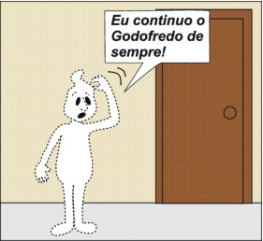

Godofredo, apesar de um pouco confuso, sentia-se bem, disposto e cheio de vontade de ir à praia. Como ninguém respondia às suas perguntas, ele continuava a falar e a andar pela casa:

- Eu continuo o mesmo Godofredo de sempre! – dizia ele, repetidas vezes.

História e desenhos de Sherazade Gomes.

CONVERSANDO SOBRE A HISTÓRIA

Por que Godofredo morreu?
Foi descuidado, dirigiu em alta velocidade.

Era a hora de ele morrer?
Provavelmente não, o acidente aconteceu por irresponsabilidade dele.

Como a esposa e o filho viram Godofredo, se ele tinha morrido?
Eram médiuns e viram Godofredo em espírito. Mas eles não vão ficar vendo Godofredo o tempo todo, viram ele porque havia um motivo, talvez ele precisasse de preces, de auxílio, por estar perturbado.

A mulher e o filho eram espíritas?
Provavelmente não. Não precisa ser espírita para ver espíritos, há médiuns em todas as religiões e também entre as pessoas que não têm religião. Mãe e filho desmaiaram porque não entenderam o que estava acontecendo.

Será que Godofredo se deu conta que tinha morrido?
Não. Ele estava perturbado, sem saber o que fazer e o que tinha acontecido. Muitas pessoas, como Godofredo, ao desencarnarem não se dão conta que o corpo físico morreu e que o espírito continua vivo e por isso procuram o lar, a família e as coisas materiais que deixaram, desejando seguir normalmente a sua antiga vida material.

Godofredo mudou depois que seu corpo morreu?
Não, ele continuou gostando das mesmas coisas, continuou pensando e se preocupando com o que pensava e se preocupava antes de se desligar do corpo físico. Não ficou nem melhor, nem pior, apenas o mesmo Godofredo, porém sem o seu antigo corpo físico. Por isso ele dizia: - Eu continuo o mesmo Godofredo de sempre! (último desenho).

O que vai acontecer com Godofredo?
Como as mudanças de consciência e de percepção da nova realidade espiritual são graduais e lentas, provavelmente Godofredo ainda vai ficar algum tempo desorientado, tentando viver a vida que tinha antes de desencarnar, até perceber que seu corpo físico morreu e que ele se encontra no Mundo Espiritual. Quando se der conta de sua nova realidade espiritual, ele poderá reavaliar suas atitudes e buscar auxílio espiritual através de uma prece sincera. E com certeza Godofredo será auxiliado pelo seu Espírito Protetor e pelos amigos espirituais, pois Deus não desampara nenhum de seus filhos. Por isso são muito importante as nossas preces.

É isso que sempre acontece quando alguém desencarna?
Não. A realidade da vida espiritual é diferente para cada pessoa, de acordo com a vida que levou na Terra;
Se tiver merecimento, o espírito pode acordar em uma colônia espiritual ou um hospital, para se recuperar e se adaptar ao mundo dos espíritos;
Pode despertar em um lugar de sofrimento se cometeu suicídio, ou se foi uma pessoa que prejudicou os outros, ou que só pensou em si mesma (egoísta);
Se foi uma pessoa boa, que ajudou os outros e procurou desenvolver boas qualidades, pode ser recebida por seus amigos que já desencarnaram ou por amigos de outras existências e irá para um lugar legal, onde continuará estudando e evoluindo.

